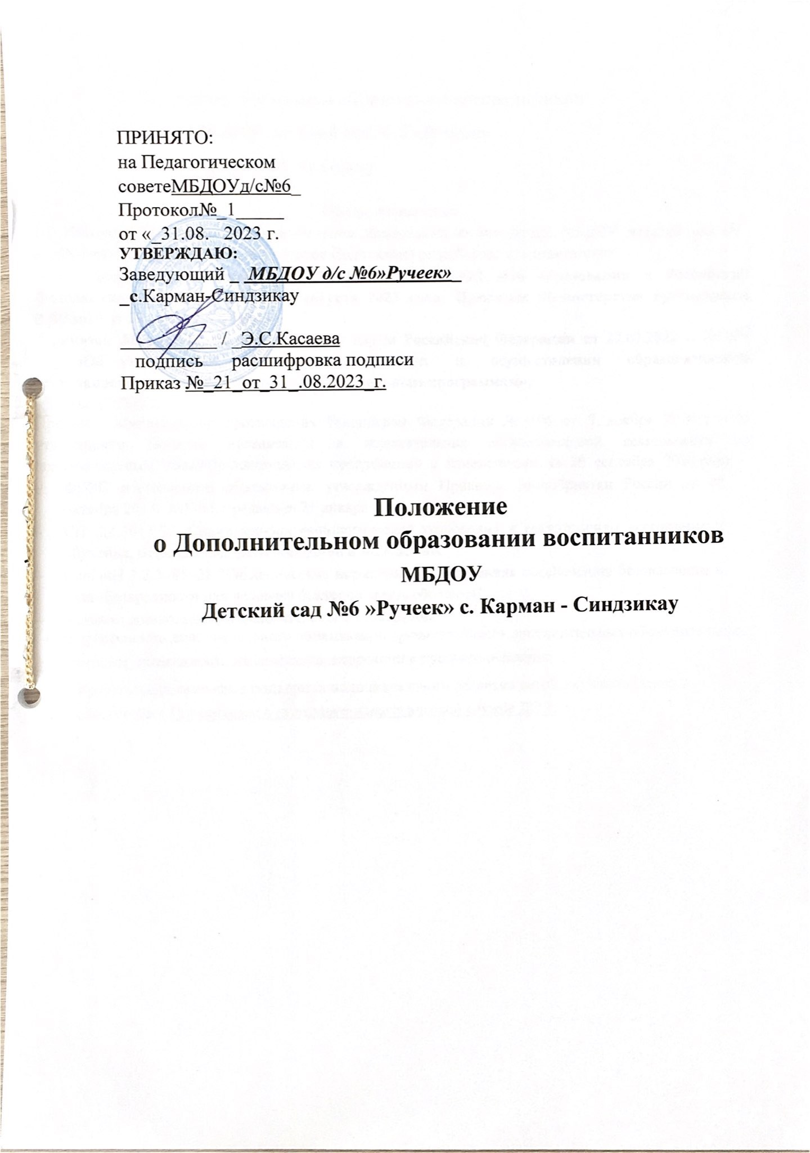

ПОЛОЖЕНИЕ
о дополнительном образовании воспитанников МБДОУ детский сад № 6 «Ручеек» с.Карман-Синдзикау

1. Общие положения
1.1. Настоящее Положение о дополнительном образовании воспитанников МБДОУ детский сад № 6 «Ручеек» с.Карман-Синдзикау (далее Положение) разработано в соответствии:
− с Федеральным Законом № 273-ФЗ от 29.12.2012г «Об образовании в Российской Федерации» с изменениями от 24 марта 2021 года;
− Приказом Министерства просвещения Российской Федерации № 196 от 9 ноября 2018 г «Об утверждении Порядка организации и осуществления образовательной деятельности по дополнительным общеобразовательным программам» с изменениями на 30 сентября 2020 года;
− ФГОС дошкольного образования, утвержденным Приказом Минобрнауки России от 17 октября 2013г №1155 в редакции 21 января 2019 года;
− СП 2.4.3648-20 «Санитарно-эпидемиологические требования к организациям воспитания и обучения, отдыха и оздоровления детей и молодежи»;
− СанПиН 1.2.3685–21 "Гигиенические нормативы и требования к обеспечению безопасности и (или) безвредности для человека факторов среды питания";
− Уставом дошкольного образовательного учреждения.
1.2. Данное Положение о дополнительном образовании воспитанников определяет основные цели, задачи программы дополнительного образования детей в МБДОУ детский сад № 8 «Буратино» г. Охи, регламентирует организацию деятельности, порядок приема на обучение по дополнительным образовательным программам, права и обязанности педагога дополнительного образования, а также контроль, документацию и отчетность.
1.3. Дополнительное образование - это целенаправленный процесс воспитания и обучения посредством реализации дополнительных образовательных программ, оказания дополнительных образовательных услуг за пределами основных образовательных программ в интересах человека, общества, государства. 1.4. Дополнительное образование воспитанников дошкольного образовательного учреждения направлено на развитие личности, ее мотивации к познанию и творческой деятельности.
1.5. МБДОУ детский сад № 6 «Ручеек» с.Карман-Синдзикау организует реализацию дополнительного образования (далее - кружков) в целях наиболее полного удовлетворения образовательных потребностей воспитанников и их родителей (законных представителей). 1.6. Настоящее Положение определяет порядок и условия оказания дополнительных образовательных услуг в МБДОУ детский сад № 6 «Ручеек» с.Карман-Синдзикау (далее Учреждение).
1.7. Настоящее Положение регулирует отношения, возникающие между потребителем и исполнителем при оказании дополнительных образовательных услуг в Учреждении.

1.8. Учреждение вправе оказывать дополнительные образовательные услуги, не предусмотренные соответствующими образовательными программами и федеральными государственными образовательными стандартами.
1.9. Дополнительное образование в Учреждении осуществляется в соответствии со следующими принципами:
• свободный выбор воспитанниками дополнительных образовательных программ в соответствии с их интересами, склонностями и способностями;
• многообразие дополнительных образовательных программ, удовлетворяющих разнообразные интересы детей;
• непрерывность дополнительного образования, преемственность дополнительных образовательных программ, возможность их сочетания, коррекции в процессе освоения;
• психолого-педагогическая поддержка индивидуального развития детей, осуществляемая в соответствии с Положением о психолого-педагогической службе в Учреждении;
• творческое сотрудничество педагогических работников и воспитанников дошкольного образовательного учреждения, сохранение физического и психического здоровья детей.
1.10. Занятия в кружках не могут быть организованы взамен или в рамках основной образовательной деятельности (основных образовательных программ) и осуществляются бесплатно.
1.11. Руководство деятельностью кружков возлагается на специалистов и воспитателей, которые определены в приказе заведующего дошкольным образовательным учреждением.
1.12. Образовательная программа составляется педагогическим работником дошкольного образовательного учреждения. Контроль полноты и качества реализации Программы
осуществляется заведующим и заместителем заведующего по ВМР.
1.13. Настоящее Положение выставляется на сайт дошкольного учреждения и доводится до сведения работников и родителей МБДОУ под роспись.

2. Основные цели и задачи программы дополнительного образования

2.1. Учреждение предоставляет дополнительные образовательные услуги с целью наиболее полного удовлетворения образовательных потребностей воспитанников, формирования единого образовательного пространства для повышения качества образования и реализации процесса становления личности в разнообразных развивающих средах.
2.2. Основными задачами, решаемыми учреждением при реализации дополнительных образовательных услуг, являются:
• насыщение рынка образовательными услугами;
• более полное обеспечение права воспитанников на образование; • реализация дополнительных образовательных программ;
• адаптация и социализация воспитанников;
• формирование и развитие творческих способностей воспитанников;
• удовлетворение индивидуальных потребностей воспитанников в интеллектуальном, художественно-эстетическом, нравственном и интеллектуальном развитии, а также в занятиях физической культурой и спортом;
• обеспечение духовно-нравственного, гражданско-патриотического, трудового воспитания детей;
• выявление, развитие и поддержку талантливых воспитанников, а также детей, проявивших выдающиеся способности;
• создание и обеспечение необходимых условий для личностного развития, укрепление здоровья; • социализацию и адаптацию воспитанников дошкольного образовательного учреждения к жизни
в обществе;
• формирование общей культуры воспитанников;

• удовлетворение иных образовательных потребностей и интересов воспитанников, не противоречащих законодательству Российской Федерации, осуществляемых за пределами федерального государственного образовательного стандарта дошкольного образования.
• взаимодействие педагога дополнительного образования с семьей воспитанника. 2.3. Содержание программы дополнительного образования должно соответствовать:
• достижениям развития науки, техники, культуры, экономики, технологий и социальной сферы, российским традициям.
• соответствующему уровню общего образования — дошкольное образование;
• направленностям дополнительных общеразвивающих программ (технической, естественнонаучной, физкультурно-спортивной, художественной, туристско-краеведческой, социально-педагогической);
• современным образовательным технологиям, отраженным в принципах обучения (индивидуальности, доступности, преемственности, результативности).
2.4. Ожидаемые результаты:
• личность воспитанника ДОУ, адаптированная к взаимодействию с внешней средой, к обучению в общеобразовательной школе, вобравшая в себя совокупность всех формируемых качеств и умений;
• личность, интересующаяся достижениями мировой культуры, российскими традициями, культурно-национальными особенностями региона;
• личность ребенка, проявляющая любознательность, стремящаяся к познанию и творчеству, ориентированная на интеллектуальное и духовное развитие;
• личность ребенка, психически и физически здоровая, эмоционально благополучная.

3. Перечень дополнительных образовательных услуг.

3.1. Учреждение оказывает дополнительные образовательные услуги: Художественно-эстетическое направление «Умелые Ручки
Цель: Развитие у детей художественно-творческих способностей, посредством нетрадиционных техник рисования и формирование эмоционально-чувственного внутреннего мира.
Задачи программы: Образовательные:
− вызвать интерес к различным изобразительным материалам и желание действовать с ними;
− знакомить детей с техническими приемами и способами изображения с использованием различных изобразительных материалов;
− побуждать детей изображать доступными им средствами выразительности то, что для них интересно или эмоционально значимо;
− учить детей видеть и понимать прекрасное в жизни и искусстве, радоваться красоте природы, произведений классического искусства, окружающих предметов, зданий, сооружений;
− подводить детей к созданию выразительного образа при изображении предметов и явлений окружающей действительности.
Развивающие:
− развивать художественный вкус, пространственное воображение, творчество и фантазию, наблюдательность и воображение, ассоциативное мышление и любознательность, желание экспериментировать;
− совершенствовать и активизировать те знания, умения и навыки, которыми овладевают дети. Воспитательные:
− воспитывать аккуратность, трудолюбие и желание добиваться успеха собственным трудом; − формировать эстетическое отношение к окружающей действительности;
− воспитывать художественный вкус в умении подбирать красивые сочетания цветов;

− способствовать возникновению у ребенка ощущения, что продукт его деятельности интересен другим (педагогу, детям, родителям, сотрудникам детского сада), дать почувствовать радость творчества и эстетического наслаждения;
− привлечь родителей к сотрудничеству в развитии творчества детей. Познавательное - естественнонаучное направление:
Цель: Развитие познавательных способностей детей, любознательности, стремление к самостоятельному познанию и размышлению, применение предметных графических моделей при рассмотрении физических явлений разного типа.
Задачи программы: Обучающие:
− расширить представления детей об окружающем мире через знакомство с элементарными знаниями из различных областей наук;
− развивать у детей представление о химических свойствах веществ;
− формировать элементарные представления об основных физических свойствах и явлениях; − формировать способы познания путём сенсорного анализа.
Развивающие:
− развивать умения пользоваться приборами-помощниками; − развивать умственные способности;
− развивать мыслительные способности: анализ, синтез, классификацию, сравнение, обобщение; − развать и обогащать словарного запаса ребенка.
Воспитательные:
− развивать навыки коммуникативности, самостоятельности, элементарного самоконтроля и саморегуляции своих действий.

4. Организация деятельности дополнительных образовательных услуг
4.1. Занятия в кружках проводятся один раз в неделю во второй половине дня, не допускается проводить занятия кружков за счет времени, отведенного на прогулку и дневной сон.
4.2. В начале каждого учебного года во всех группах детского сада проводится подготовительная работа по изучению спроса родителей (законных представителей) на разные виды дополнительных образовательных (бесплатных) услуг.
4.3. Продолжительность образовательной деятельности в кружках определяется в соответствии с требованиями к максимальной нагрузке на детей дошкольного возраста, которую проводят:
• для детей 5-6 лет - не более 20 мин. - 1 занятие в неделю; • для детей 6-7 лет - не более 25 мин. - 1 занятие в неделю.
4.4. По требованию родителей (законных представителей) представляются для ознакомления: • Устав дошкольного образовательного учреждения;
• лицензия на осуществление образовательной деятельности и другие документы, регламентирующие организацию образовательного процесса МБДОУ детский сад № 6 «Ручеек» с.Карман-Синдзикау • адрес и телефон Учредителя.
4.5. Заведующий Учреждением издает приказ об организации дополнительных образовательных услуг.
Приказом утверждаются:
• кадровый состав и его функциональные обязанности;
• перечень дополнительных образовательных услуг и порядок их предоставления; • расписание занятий;
• при необходимости, другие документы (должностные инструкции, рекомендации и т. д.)

• рабочая программа дополнительного образования, включающая учебный план и календарно -тематическое планирование на основе соответствующих программ и методик.
4.6. Дополнительные образовательные услуги определяются на учебный год.
4.7. Наполняемость групп в Учреждении для дополнительных образовательных занятий определяется в соответствии с видом дополнительной услуги, но не более 10-25 человек в группе. 4.8. Учитывая особенности и содержание работы, педагог дополнительного образования может проводить занятия со всеми детьми, по группам или индивидуально.
4.9. При проведении занятий необходимо соблюдать правила охраны труда, пожарной безопасности, санитарно-гигиенические требования, своевременно проводить с воспитанниками инструктаж по охране труда и безопасности жизнедеятельности. 4.10. Содержание занятий предоставляемого дополнительного образования не должно дублировать образовательную программу дошкольного образовательного учреждения, должно строиться с учетом возрастных и индивидуальных особенностей воспитанников. 4.11. Расписание занятий составляется заместителем заведующего по ВМР и предусматривает максимальный объём недельной нагрузки во время занятий с учётом возрастных особенностей воспитанников, пожеланий родителей и установленных санитарно-гигиенических норм и утверждается заведующим дошкольным образовательным учреждением.

5. Порядок приема на обучение по дополнительным образовательным программам

5.1. На дополнительные образовательные услуги в Учреждении зачисляются воспитанники с 5 до 7 лет, без процедур отбора.
5.2. Прием на дополнительные образовательные услуги по дополнительным образовательным программам осуществляется с представлением необходимые для зачисления документов:
− заявление от родителя (законного представителя), − согласие на обработку персональных данных.
5.3. Помимо документов, установленных пунктом
5.2. в заявлении о зачислении Заявитель предоставляет сведения о номере сертификата дополнительного образования.
5.4. Родитель (законный представитель) может направить электронную заявку с использованием личного кабинета информационной системы персонифицированного финансирования, заявление может быть подано также и через личный кабинет родителя.
5.5. При достижении детьми, ранее зачисленными на программы дополнительного образования без использования сертификата дополнительного образования, возраста получения сертификата дополнительного образования, предусмотренного П оложением о дополнительном образовании, родитель (законный представитель) предоставляет в Учреждение номер сертификата, о чем Учреждение незамедлительно информирует уполномоченный орган.
5.6. С целью проведения организованного приема на дополнительные образовательные услуги по дополнительным образовательным программам Учреждение размещает на официальном сайте информацию о кружках, работающих в текущем учебном году. 5.7. Для полноценной работы (прием и регистрация заявления), с заявлением родителя (законного представителя), содержащим персональные данные, может работать как лично руководитель, так и его секретарь, а также педагоги (в том числе используя свои личные кабинеты).
5.8. При завершении образовательных отношений с ребенком, использующим для обучения сертификат дополнительного образования, Учреждение в течение 1 рабочего дня информирует об этом уполномоченный орган посредством информационной системы или иным способом.

6. Права и обязанности педагога дополнительного образования

6.1. Педагоги, осуществляющие дополнительное образование, имеют право:

− рекламировать свою деятельность по предоставлению услуг; − выбирать способ исполнения услуг;
− согласовывать условия договора на оказание услуг;
− получать информацию органов государственной власти и органов местного самоуправления о нормах и правах оказания услуг;
− выбирать современные образовательные технологии, формы и методы обучения;
− осуществлять отбор воспитанников для дополнительной деятельности;
− в рабочем порядке вносить коррективы в рабочую программу дополнительного образования;
− участвовать в деятельности методических объединений и других формах методической работы, представлять опыт своей работы в СМИ.
6.2. Ответственность педагога дополнительного образования:
− предоставлять результаты своей работы на уровне детского сада, города, области;
− вести образовательную деятельность по дополнительному образованию в соответствии с перспективным планом, календарным планом и графиком непосредственно образовательной деятельности, утвержденному заведующим Учреждения;
− осуществлять мониторинг успешности усвоения программы дополнительного образования; − выполнять услуги с высоким качеством и в полном объеме согласно договору;
− не отказывать в выполнении услуг Заказчику и Потребителю без уважительных причин. − разрабатывать рабочую программу;
− вести табель и учет посещаемости воспитанников;
− проводить мониторинг освоения рабочей программы воспитанниками дошкольного образовательного учреждения;
− взаимодействовать в работе с воспитателями, специалистами и родителями (законными представителями) ребенка;
− предоставлять ежегодные отчеты о результатах освоения рабочей программы по своему направлению, об используемых методах, приемах обучения и воспитания, образовательных технологиях (в форме презентаций, концертов, выставок, открытых мероприятий и др.).
− соблюдать права и свободу воспитанников Учреждения, содержащиеся в Федеральном Законе «Об образовании в Российской Федерации», Конвенции о правах ребенка.
− систематически повышать свою профессиональную квалификацию;
− обеспечивать охрану жизни и здоровья воспитанников, выполнять правила и нормы охраны труда, установленные соответствующими инструкциями по охране труда, пожарной безопасности.
7. Контроль
7.1. Контроль осуществления дополнительного образования в Учреждении выполняется заведующим дошкольным образовательным учреждением и заместителем заведующего по ВМР в соответствии с планом контрольной деятельности.
7.2. Контроль над деятельностью кружков и секций содержит: • соблюдение законодательной базы;
• порядок документального оформления;
• анализ и экспертную оценку эффективности результатов деятельности руководителей кружков и секций, разработка предложений по распространению положительного опыта и устранению негативных тенденций;
• анализ реализации приказов и распоряжений по дополнительному образованию дошкольников; • оказание методической помощи руководителям кружков секций в процессе контроля.
7.3. Результаты контроля оформляются в виде справки и освещаются на педагогическом совете дошкольного образовательного учреждения, совещаниях при заведующем, заседаниях методического совета.

8. Документация и отчетность
8.1. Руководители кружков ведут следующую документацию:
• программы образовательные, перспективные планы работы (утвержденные экспертным советом);
• календарные планы работы, содержащие формы, методы и приемы работы; • списки воспитанников;
• расписание образовательной деятельности; • журнал учета посещаемости;
• методические материалы (консультации, варианты анкет, пакет диагностических методик, конспекты занятий, досугов, презентаций и др.);
• перспективный план досугов, развлечений, организации выставок, смотров, конкурсов, соревнований;
• отчеты о работе кружков, секций, творческих достижений воспитанников. 8.2. Руководители кружков предоставляют:
• полный анализ деятельности на методических мероприятиях дошкольного образовательного учреждения (один раз в год);
• организуют выставки работ, праздники, представления, соревнования, презентации;
• организуют творческие отчеты перед родителями (законными представителями) воспитанников;
• используют результаты диагностики воспитанников в индивидуальных маршрутах сопровождения развития ребенка.

9. Заключительные положения

9.1. Настоящее Положение о дополнительном образовании является локальным нормативным актом ДОУ, принимается на педагогическом совете, согласовывается с родительским комитетом и утверждается (либо вводится в действие) приказом заведующего Учреждения.
9.2. Все изменения и дополнения, вносимые в настоящее Положение, оформляются в письменной форме в соответствии действующим законодательством Российской Федерации. 9.3. Положение принимается на неопределенный срок.
9.4. После принятия Положения (или изменений и дополнений отдельных пунктов и разделов) в новой редакции предыдущая редакция автоматически утрачивает силу.

